У каждого из нас есть только одно истинное призвание - найти путь к самому себе. Герман Гессе

- Попав в тяжелую ситуацию, не замыкайтесь в себе, ведь в таком случае проблема покажется еще более серьезной и глобальной.
- Найдите силы обратиться за помощью, хотя на первый раз это может показаться очень страшным и сложным.
- Ни в коем случае не паникуйте, ведь паника не дает ничего, кроме потери сил и энергии.
- Ищите людей, которые могут вам помочь. Даже если вы не получили поддержку от самых близких и любимых людей, это вовсе не означает, что вы не получите ее вообще. Ведь вокруг нас есть люди, которые могут и хотят нам помочь. Доверьтесь им!
- Помните, что вы не одиноки. Ваше будущее зависит только от вас. Все в ваших руках.

Путешествие в тысячу миль
начинается с первого шага.
Лао-цзы

Если нужна помощь:

Психологи
УО «ГГУ им. Ф. Скорины»
(8 корпус, каб. 44, тел. 33-31-22)

Социальные педагоги
УО «ГГУ им. Ф. Скорины»
(4 корпус, каб. 1-8, тел. 51-00-82

- Юридическая клиника УО «ГГУ им. Ф. Скорины»
(Уч. корпус №2, ауд. 1-8, чт. 14.00 до 16:00,
тел. 51-02-97)

- Городской центр социального обслуживания семьи и детей
(психологические, юридические консультации)
(ул. Юбилейная, 8,корпус 2, тел. 35-75-65,
тел. 170)

- Центр Здоровья (ул. Ирининская, 23, т. 74-77-64)

- Экстренная психологическая помощь
( тел. 31-51-61)

- Центр здоровья молодёжи «Юность» филиала № 3 Гомельской центральной городской детской клинической поликлиники
- (ул. Быховская, 108, каб. 109, тел. 40-18-98)

- телефоны Центра, дружественного подросткам, «Подросток» Гомельской центральной городской детской клинической поликлиники
(ул. Мазурова, 10в, 31-08-86, 31-08-87,
+375(44) 767-78-27)

Присоединяйтесь!
Учреждение образования «Гомельский государственный университет
имени Франциска Скорины»

Я тебя понимаю…

Жизнь – это встречи, разлуки, расставания, любовь, разочарование, непонимание, предательство, желания, мечты, препятствия…

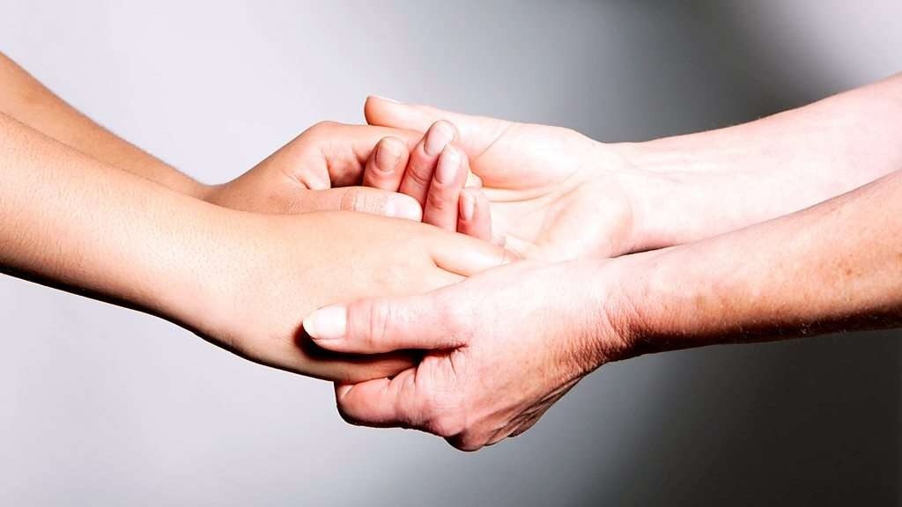

Каждый человек сталкивается со сложными жизненными ситуациями и так или иначе преодолевает их, порой опираясь на поддержку близких людей, порой пытаясь самостоятельно найти выход.



Случаи, в которых требуется профессиональная
психологическая помощь:
- Если человек не способен самостоятельно справиться с интенсивными чувствами или телесными ощущениями, если он чувствует, что напряженность его эмоций не снижается в течение месяца.
- Если спустя месяц после события человека не покидает оцепенение, пустота или аналогичные чувства, если он поддерживает активность лишь ради того, чтобы не вспоминать о происшедших событиях.
- Если продолжаются ночные кошмары и бессонница.
- Если человеку не с кем обсудить происшедшее, поделиться чувствами.
- Если ухудшились взаимоотношения в семье или появились сексуальные проблемы.
- Если с человеком постоянно происходят аварии, несчастные случаи.
- Если он продолжает курить, выпивать, принимать медикаменты в том же количестве, как и сразу после события.
Если человек стал хуже справляться со своими профессиональными обязанностями.

Каждый человек может выйти из кризиса даже более сильным, умудренным и зрелым, чем до него. Для этого необходимо:
- Заявлять о своих чувствах. Проявлять свои эмоции, обсуждать их вместе со своими близкими.
- Говорить о том, что случилось. Пересматривать свой опыт наедине с собой или вместе с другими.
- Учитывать, что воспоминания не уйдут сами по себе. Чувства останутся и будут возвращаться еще длительное время.
- Помнить, что близкие люди могут переживать подобные чувства по отношению к вам.
- Выделять время для сна, отдыха, размышлений вместе со своей семьей и близкими друзьями.
- Проявлять свои желания прямо; ясно и честно говорить о них.
- Сохранять, насколько это возможно, нормальный распорядок жизни.
- Позволять своим детям говорить о своих эмоциях и проявлять себя в играх и рисунках.
- Сохранять у детей обычный распорядок жизни, учебы и разрешать им действовать согласно их собственным представлениям.

